Bureau de la normalisation
des télécommunications
Genève, le 2 mai 2012

Réf.:  Tél.:  Télécopie:  E-mail: | Circulaire TSB 277  +41 22 730 6828  +41 22 730 5853  tsbdir@itu.int | - Aux administrations des Etats Membres de l'Union;  - Aux Membres du Secteur UIT-T;  - Aux Associés de l'UIT-T;  - Aux établissements universitaires participant aux travaux de l'UIT-T
Copie:
- Aux Présidents et Vice-Présidents des Commissions d'études de l'UIT-T;
- Aux Présidents et Vice-Présidents des GT 5A et 5D de l'UIT-R;
- Au Directeur du Bureau des radiocommunications de l'UIT;
- Aux entités suivantes: ISO TC 204, ISO TC 22, ARIB, ATIS, CCSA, ETSI, IEEE, ISACC, SAE, TIA, TTA, TTC et UNECE

Objet: | Réunion de la Collaboration sur les normes de communication pour les systèmes ITS  Unterschleissheim/Munich (Allemagne), 26 juin 2012
Madame, Monsieur,
J'ai l'honneur de vous inviter à la troisième réunion de la Collaboration sur les normes de communication pour les systèmes ITS (systèmes de transport intelligents), qui aura lieu, à l'aimable invitation de BMW, le mardi 26 juin 2012 à la BMW Training Academy à Unterschleissheim/Munich (Allemagne). Elle sera suivie de la cinquième réunion du Groupe spécialisé sur l'inattention des conducteurs (les 27 et 28 juin 2012).
La Collaboration a pour objet de constituer un forum mondialement reconnu en vue de la création d'un ensemble de normes de communication pour les systèmes ITS qui soit harmonisé à l'échelle mondiale et accepté internationalement. Ces normes devront être d'excellente qualité et leur élaboration devra se faire dans les meilleurs délais, de manière que des produits et services liés aux systèmes ITS et totalement interopérables puissent être rapidement mis sur le marché mondial.
La participation est ouverte:
– aux Etats Membres, aux Membres de Secteur et aux Associés de l'UIT ainsi qu'aux établissements universitaires participant aux travaux de l'UIT et à toute personne issue d'un pays Membre de l'UIT qui souhaite contribuer aux travaux;
– à toutes les personnes, membres d'organisations nationales, régionales ou internationales de normalisation, qui souhaitent contribuer aux travaux.
Les organisations nationales, régionales ou internationales de normalisation sont notamment encouragées à participer et sont invitées à soumettre une demande en vue de devenir membres du Comité de gestion de la Collaboration.
Le mandat de la Collaboration ainsi que les conclusions de la dernière réunion sont disponibles à l'adresse http://itu.int/en/ITU-T/extcoop/cits/.
La réunion de la Collaboration s'ouvrira à 9 h 30 le 26 juin 2012. Il ne sera pas perçu de droit d'inscription pour la participation à la réunion.
La réunion se déroulera en anglais seulement.
Inscription: Afin de permettre au TSB de prendre les dispositions nécessaires concernant l'organisation de la réunion, je vous saurais gré de bien vouloir vous inscrire à la réunion de la Collaboration sur les normes de communication pour les systèmes ITS (26 juin 2012) au moyen du formulaire en ligne disponible à l'adresse: http://www.itu.int/reg/tmisc/3000399.
Documents de réunion: Les participants qui souhaitent soumettre un document pour examen à la réunion doivent, en employant le modèle disponible à l'adresse: http://itu.int/en/ITU-T/extcoop/cits/, envoyer ce document à l'adresse tsbcits@itu.int, avant le 20 juin 2012. Un document "tardif ou imprévu" ne pourra être accepté qu'avec l'accord des participants à la réunion, faute de quoi il sera présenté à une réunion ultérieure.
Participation à distance: Une participation à distance sera possible dans le cadre de la réunion de la Collaboration sur les normes de communication pour les systèmes ITS. Les délégués à distance peuvent suivre les débats, consulter les documents et présentations et dialoguer avec l'hôte à distance. Pour ce faire, les participants doivent s'inscrire d'avance à l'adresse: http://www.itu.int/reg/tmisc/3000399. Des instructions pour la participation à distance seront disponibles sur le site web de la Collaboration.
A toutes fins utiles, vous trouverez à l'Annexe 1 des informations d'ordre pratique concernant l'accès au lieu de la réunion.
Visa: Nous tenons à vous rappeler que, pour les ressortissants de certains pays, l'entrée et le séjour, quelle qu'en soit la durée, sur le territoire de l'Allemagne sont soumis à l'obtention d'un visa. Ce visa doit être demandé et obtenu auprès de la représentation de l'Allemagne (ambassade ou consulat) dans votre pays ou, à défaut, dans le pays le plus proche de votre pays de départ. Nous vous rappelons que la délivrance du visa peut prendre un certain temps et vous recommandons d'effectuer votre demande le plus tôt possible.
Veuillez agréer, Madame, Monsieur, l'assurance de ma considération distinguée.
Malcolm Johnson
Directeur du Bureau de la
normalisation des télécommunications

Annexe: 1
ANNEX 1
(to TSB Circular 277)
Practical Information

- Venue

BMW Trainingsakademie
Röntgenstraße 7
85716 Unterschleissheim
Germany

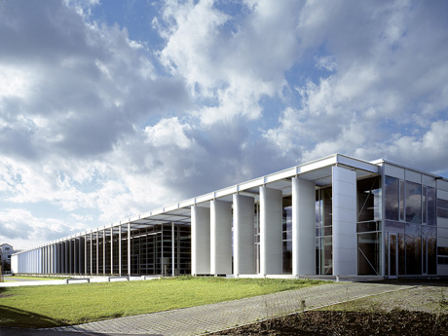

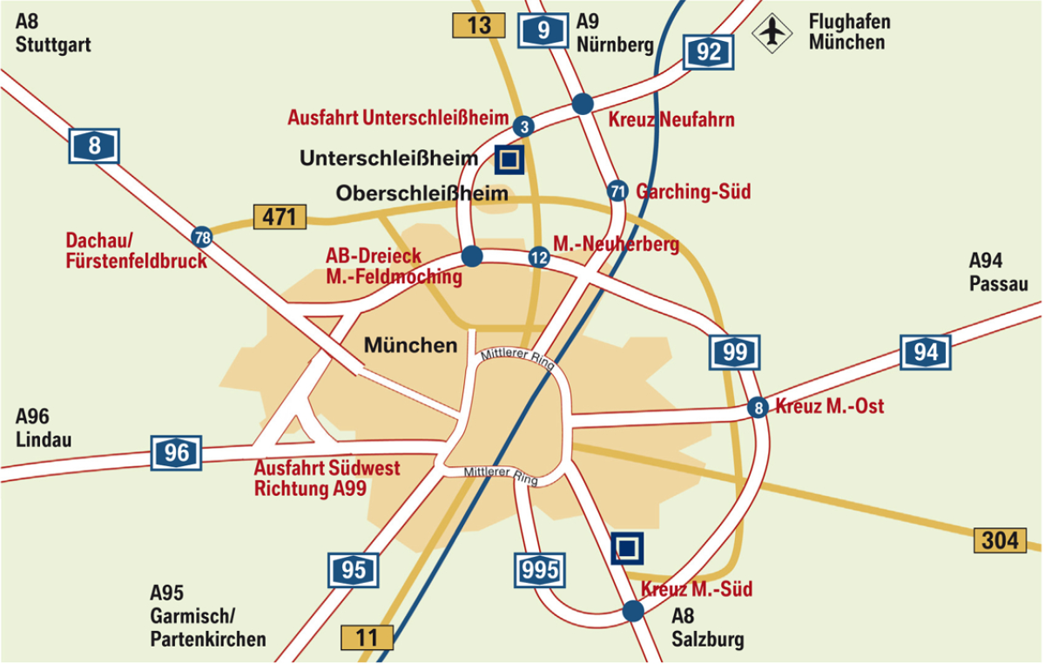
- Public transport

From the airport by train (S-Bahn):
- In the Airport central building (marked with “Z”) take the “S1”-Train -direction Munich - and get off at Unterschleissheim (5th stop, single ticket: 7,50 EURO)
- Then take regional bus 219 B. From the stop Röntgenstrasse it is only a few minutes' walk to BMW Trainingsakademie or hotel Victor's or Dolce.
- (Alternatively, take a taxi from the S1-Stop Unterschleissheim)

Alternatively take a taxi from the airport (about 21 km, 20 minutes).
- Hotels

Victor's Residenz-Hotel Munich

Keplerstrasse 14

85716 Unterschleissheim

Tel: +49 (0) 89 / 321 030 9

Fax: +49 (0) 89 / 321 038 99

E-Mail: info.muenchen@victors.de

Website: www.victors.de/deutsch/hotels/hotel/index.php?standort=Muenchen

There is a quota of 20 rooms reserved at this hotel, which is just opposite the Trainingsakademie from the 25th (arrival) until 29th (departure) of June. The reservation quota expires on 15 May 2012.

Single room incl. breakfast: 88 Euro / room / night
Double room incl. breakfast: 118 Euro / room / night

Individual reservation and payment at the hotel is obligatory for the participants.

Another hotel about 400m from the Trainingsakademie is:

Dolce Hotel Munich

Andreas-Danzer-Weg 1

85716 Unterschleissheim

Tel: +49 (0) 89 / 370 530 0

Website: www.dolcemunich.com

Reservation is on your own responsibility
- Restaurants in Unterschleissheim

Sapori

Bezirksstraße 5, Unterschleissheim
Tel: +49 (0) 89 / 321 200 55

www.sapori-m.de

Gasthaus Alter Wirt

Hauptstraße 36, Unterschleissheim
Tel: +49 (0) 89 / 370 734 0
www.alterwirt-ush.de

L´Albatros
Hauptstrasse 40, Unterschleissheim
Tel: +49 (0) 89 / 310 692 6

www.lalbatros.de

Athene
Max-Planck-Strasse 7, Unterschleissheim
Tel: +49 (0) 89 / 310 955 3

www.athene-unterschleissheim.de

Golden Palast
Landshuter Straße 22, Unterschleissheim
Tel: +49 (0) 89 / 370 641 661

www.goldenpalast-ush.de

- Host contact person

Name: Dr Joachim Scholten
E-Mail: Joachim.Scholten@bmw.de
Tel: +49 (0) 89 / 382 323 12

______________

